Oтчёт по лабораторной работе №13

Простейший вариант

Ахмад Мд Шешир

Содержание

# 1 Цель работы

Изучить основы программирования в оболочке ОС UNIX/Linux. Научиться писать небольшие командные файлы.

# 2 Задания

**1**. Используя команды getopts grep, написать командный файл, который анализирует командную строку с ключами: – -iinputfile — прочитать данные из указанного файла; – -ooutputfile — вывести данные в указанный файл; – -pшаблон — указать шаблон для поиска; – -C — различать большие и малые буквы; – -n — выдавать номера строк. а затем ищет в указанном файле нужные строки, определяемые ключом -p

**2** . Написать на языке Си программу, которая вводит число и определяет, является ли оно больше нуля, меньше нуля или равно нулю. Затем программа завершается с помощью функции exit(n), передавая информацию в о коде завершения в оболочку. Командный файл должен вызывать эту программу и, проанализировав с помощью команды “$?”, выдать сообщение о том, какое число было введено.

**3**. Написать командный файл, создающий указанное число файлов, пронумерованных последовательно от 1 до 𝑁 (например 1.tmp, 2.tmp, 3.tmp,4.tmp и т.д.). Число файлов, которые необходимо создать, передаётся в аргументы командной строки. Этот же командный файл должен уметь удалять все созданные им файлы (если они существует)

**4**. Написать командный файл, который с помощью команды tar запаковывает в архив все файлы в указанной директории. Модифицировать его так, чтобы запаковывались только те файлы, которые были изменены менее недели тому назад (использовать команду find).

# 3 Выполнение лабораторной работы

## 3.1 Задача 1

1. Создаю файл где будет сам скрипт.(рис. **¿fig:001?**).

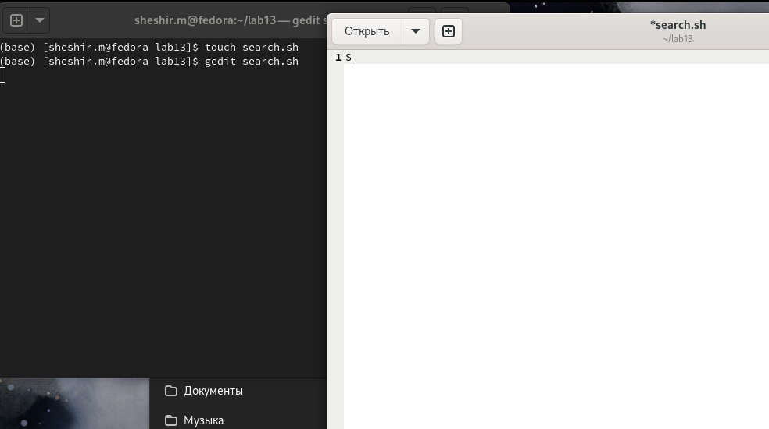

1. Набираю программу где создаю переменные с для определения аргментов для поиска (рис. 1).

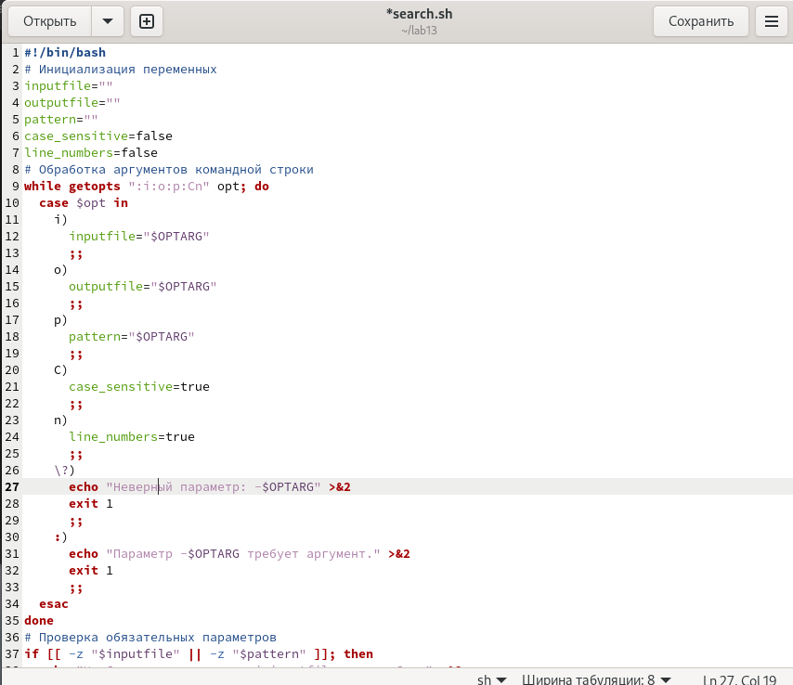

Рис. 1: Набераю текст

1. Делаю файл исполняемым, выполнив команду в терминале chmod (рис. **¿fig:003?**).

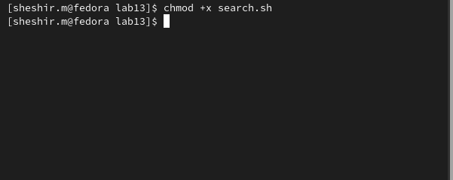

1. Запускаю исполняемый файл и проверяю выполнение (рис. **¿fig:004?**).

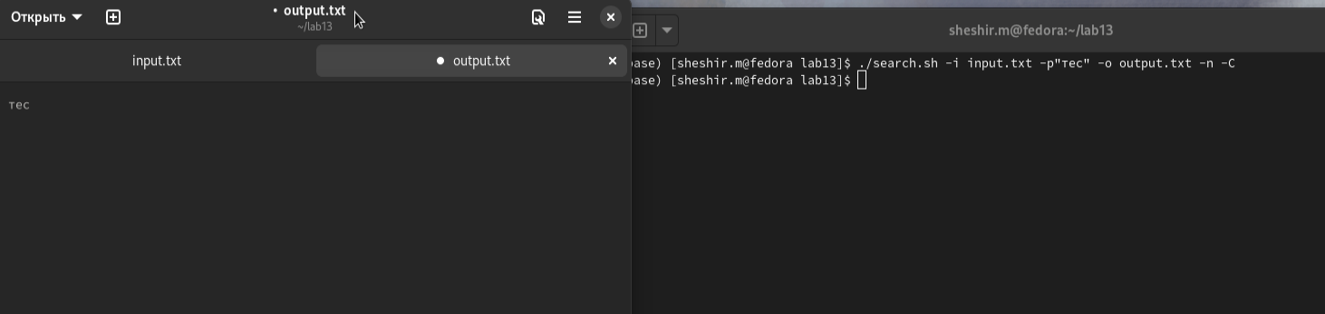

## 3.2 Задача 2

1. Открываю текстовый редактор и создаю новый файл для кода на С (рис. **¿fig:005?**).

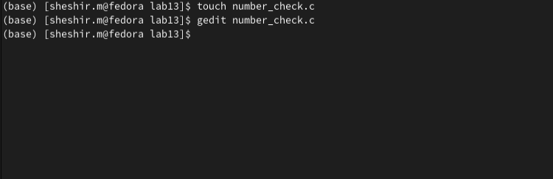

1. Программа запрашивает у пользователя ввод числа, определяет является ли оно положительным отрицательным или равным нулю, а затем завершает работу. (рис. **¿fig:6?**).

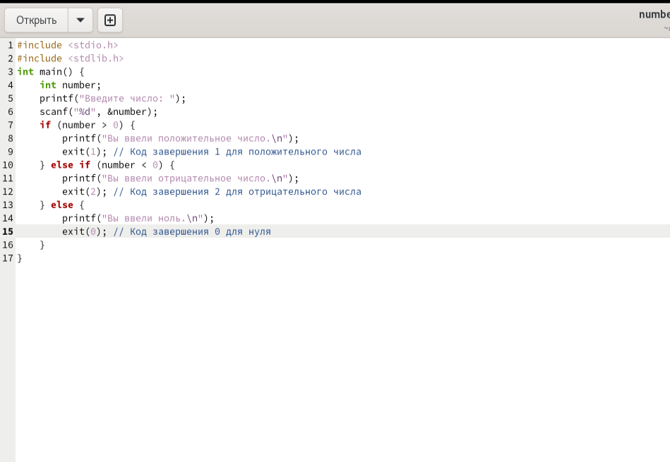

1. Создаю исполняемый файл, выполнив команду в терминале gcc для языка С .(рис. **¿fig:007?**).

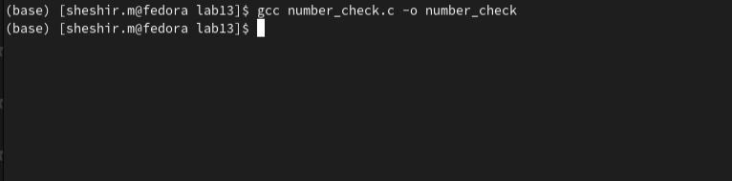

1. Запускаю исполняемы файл и проверяю работу кода на С (рис. **¿fig:009?**).

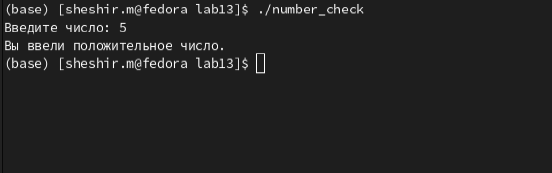

1. Создаю новый файл для кода для BASH и набираю программу (рис. **¿fig:010?**).

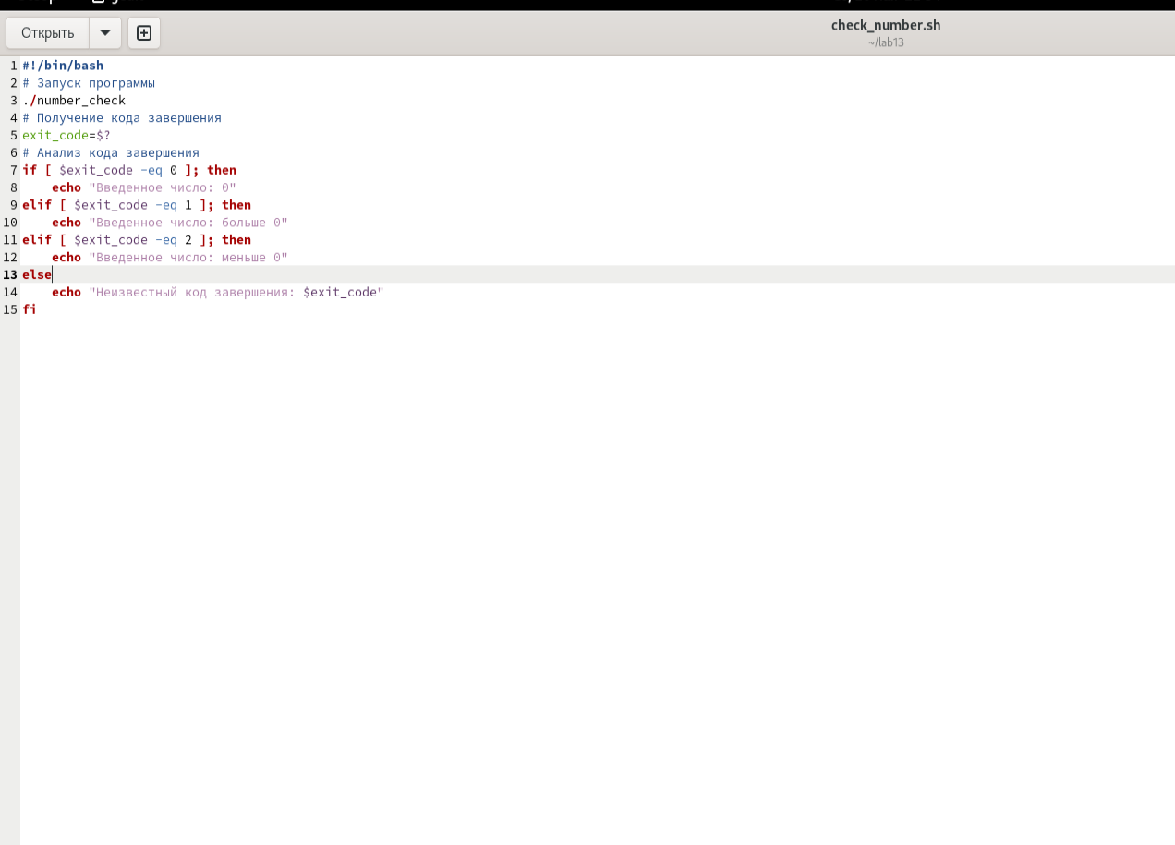

1. Делаю файл исполняемым, выполнив команду в терминале chmod (рис. **¿fig:011?**).

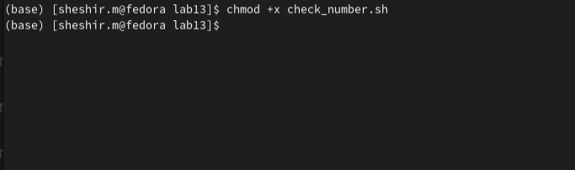

1. Запускаю исполняемы файл, и пишу любое число(рис. **¿fig:013?**).

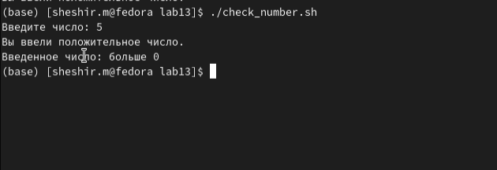

## 3.3 Задача 3

1. Открываю редактор gedit и создаю новый файл .sh (рис. 2).

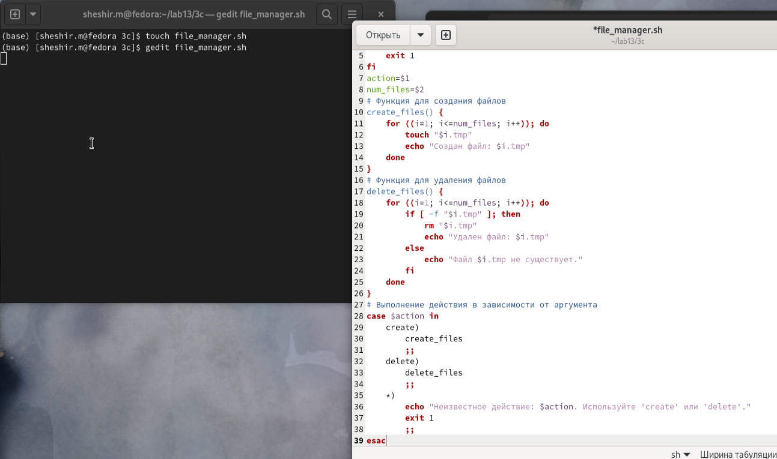

Рис. 2: файл

1. Пишу программу которая создает указанное количество файлов, пронумерованных от 1 до N, и также может их удалять. . (рис. 3).

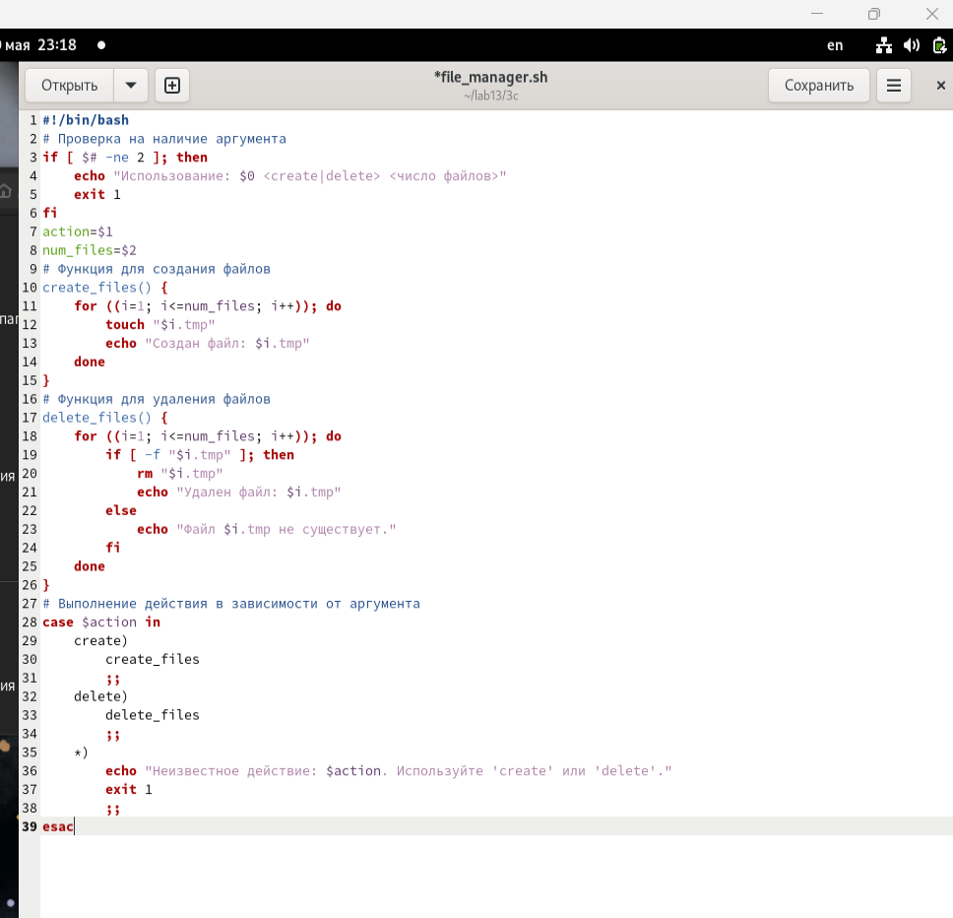

Рис. 3: программа

1. Делаю файл исполняемым, выполнив команду в терминале chmod (рис. 4).

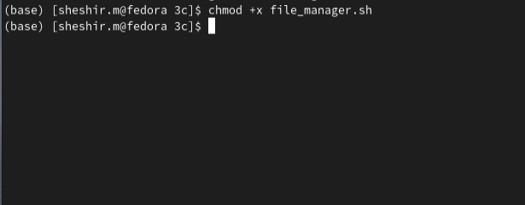

Рис. 4: исполняемый файл

1. Запускаю исполняемы файл, передаю ей в качестве аргумента 5 Проверяю работу (рис. 5).

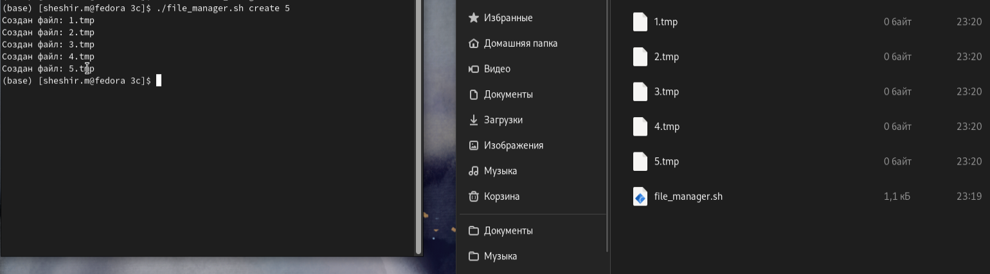

Рис. 5: проверка

## 3.4 Задача 4

1. Открываю редактор gedit и создаю новый файл count_files.sh (рис. 6).

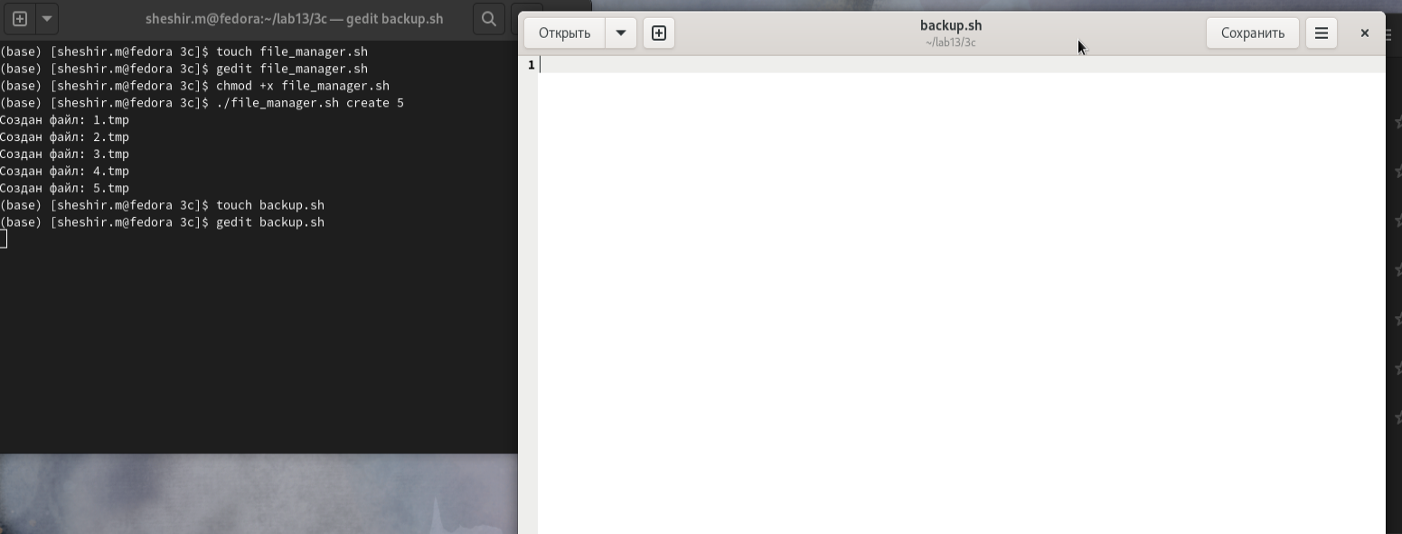

Рис. 6: файл

1. Пишу программу которая запаковывает все файлы в архив tar с помощью команды tar. (рис. 7).

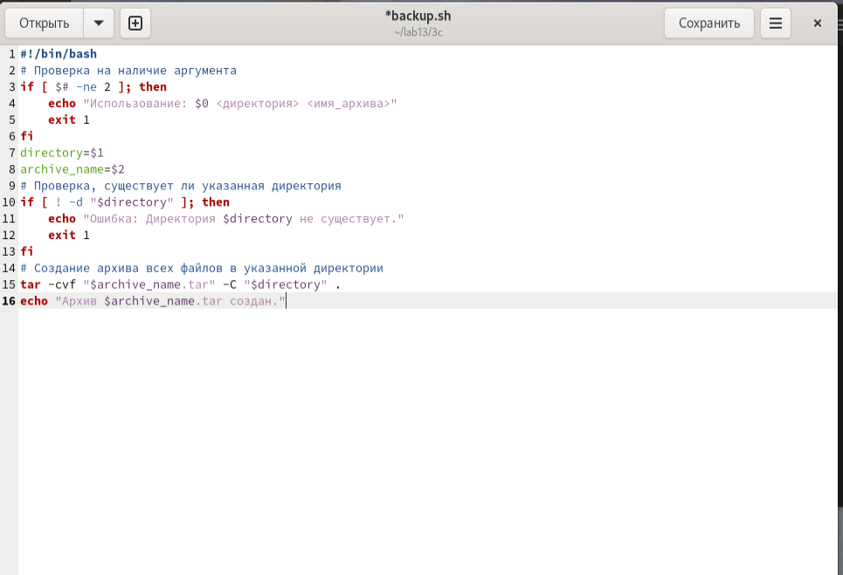

Рис. 7: программа

1. Делаю файл исполняемым, выполнив команду в терминале chmod (рис. 8).

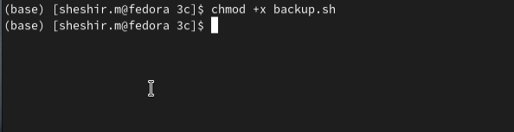

Рис. 8: исполняемый файл

1. Запускаю исполняемы файл, передаю ей аргументы пути к директории и имя сделанного архива. (рис. 9).

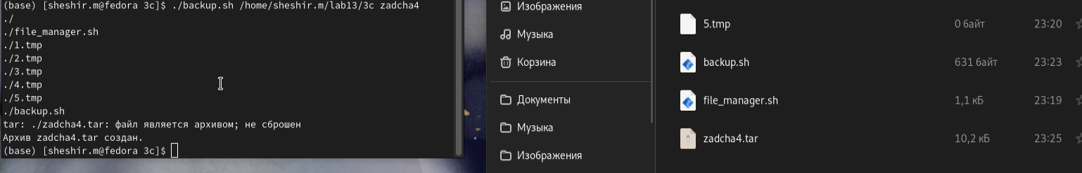

Рис. 9: проверка

1. Модифицирую программу так чтоб запаковывала все файлы в архив tar которые были изменены до недели назад. (рис. 10).

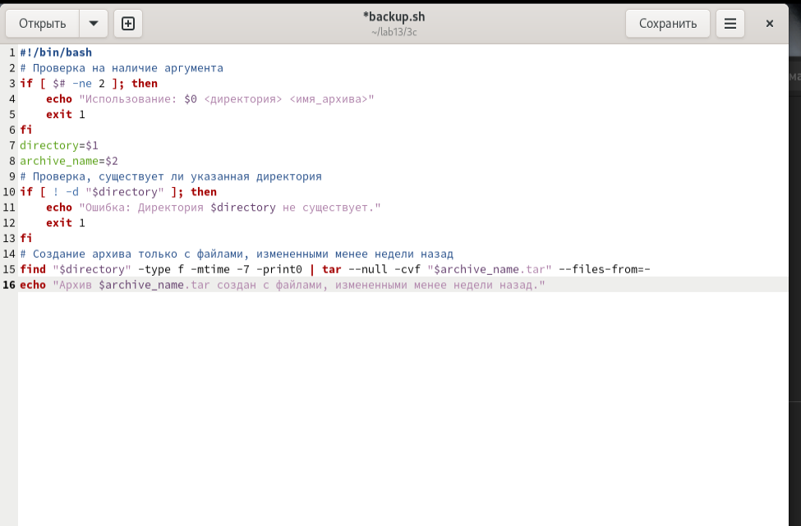

Рис. 10: программа

1. Запускаю исполняемы файл, передаю ей аргументы пути к директории и имя сделанного архива. (рис. 11).



Рис. 11: проверка

# 4 Выводы

В ходе работы я познакомился с основами программирования в оболочке ОС UNIX/Linux. Научился писать небольшие командные файлы.